2026
Pablo Arias Fernández
UO300305@UNIOVI.ES
14-10-2026
Ampliaciones Juego de Plataformas
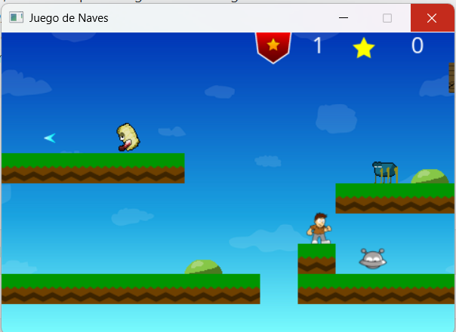
Contenido
1. Nuevos tipos de enemigos 2
2. Enemigos que mueren al saltar sobre ellos 4
6. Items recolectables 6
12. Plataformas de salto 8
9. Tiles destruibles 10

1. Nuevos tipos de enemigos
De manera análoga (pero mejor diseñada) a lo hecho en el juego de naves, creamos una clase base Enemy, y creamos dos tipos de enemigos que heredan de ellas: SpectralEnemy y CommonEnemy.
En la clase Enemy cambiamos el método update para poder sacar la lógica de movimientos y acciones, en aras de que pueda ser redefinida por cualquiera de sus hijos. Además de definir un par de funciones que permitan cambiar las animaciones base.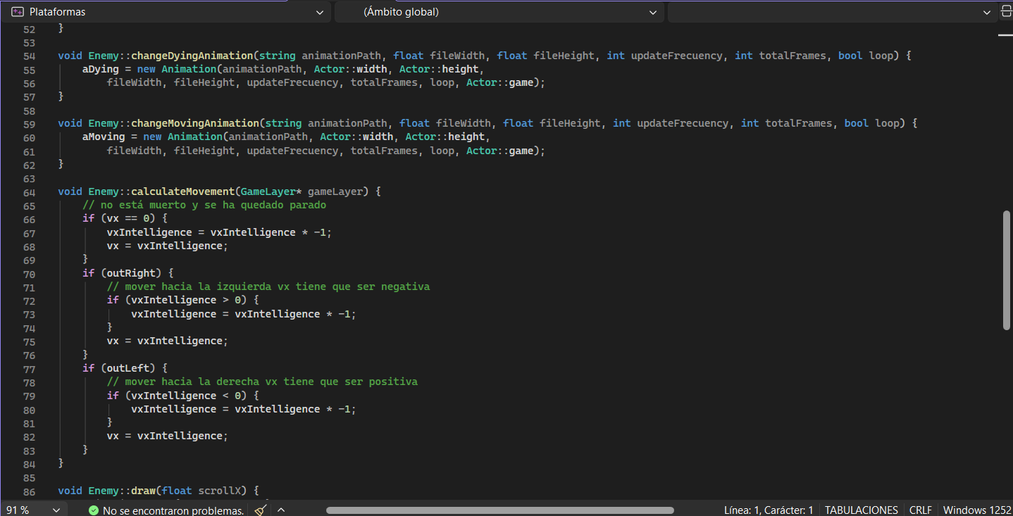
Para simplificar la lógica de GameLayer decidí pasarla como referencia a la clase Enemy, para que en caso de querer añadir un nuevo tipo de enemigo no sea necesario tocar en GameLayer:
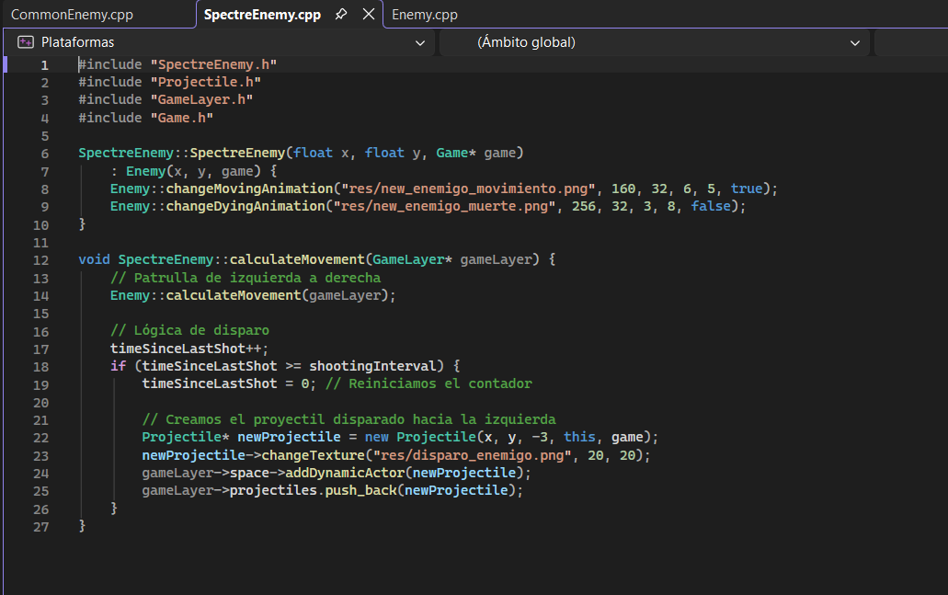
Con esto simplemente hacemos el Sprite del nuevo enemigo con sus animaciones:


Añadimos la función de disparar modificando las colisiones y el objeto Projectile para que pueda almacenar el dueño (evitando que el que lo dispara pueda golpearse a sí mismo) y que podamos indicarle su velocidad (para especificar su dirección).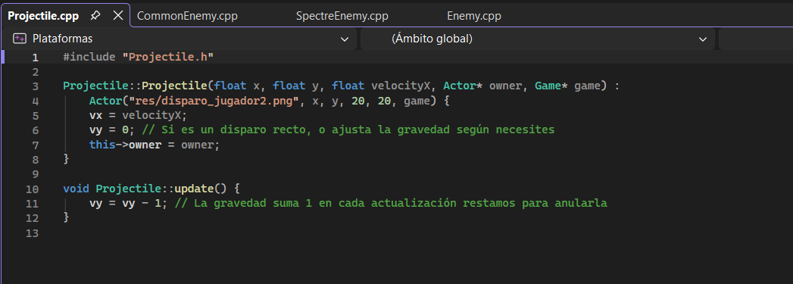
Tocamos las colisiones en GameLayer para que compruebe el caso de que un proyectil golpeé al jugador:
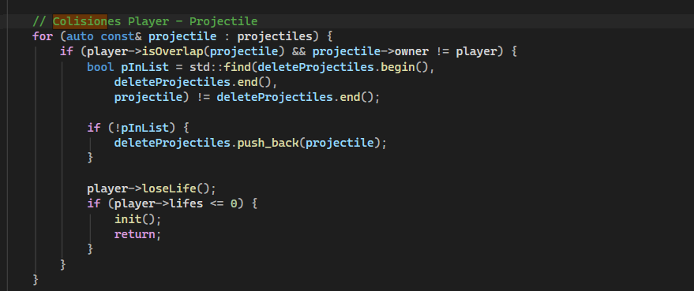
Y por último añadimos el nuevo enemigo al switch para poder posicionarlo en los txt que representan los niveles:
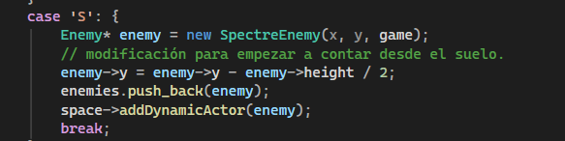

2. Enemigos que mueren al saltar sobre ellos
Para este segundo ejercicio seguimos trabajando con la clase base Enemy, de la que heredamos para crear JumpeableEnemy:
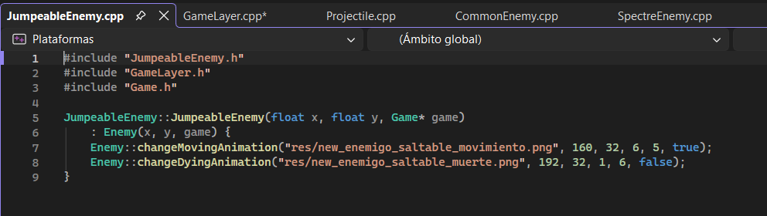
Después hice las animaciones del Enemigo:
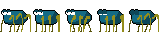

El trabajo principal de este ejercicio reside en las colisiones de la clase GameLayer, donde hay que controlar el caso específico de que el enemigo sobre el que se caiga sea un JumpeableEnemy:
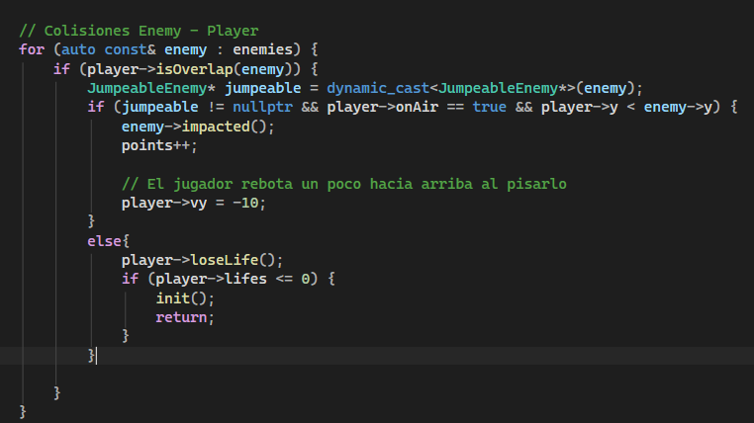
Además de esto se debe añadir este tipo de enemigo al switch de generación de mapas:
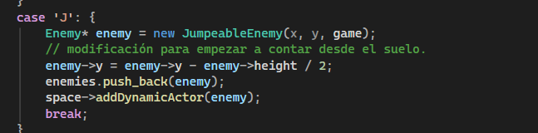

6. Items recolectables
Para este ejercicio hice una clase Collectable que representa los ítems coleccionables a repartir:
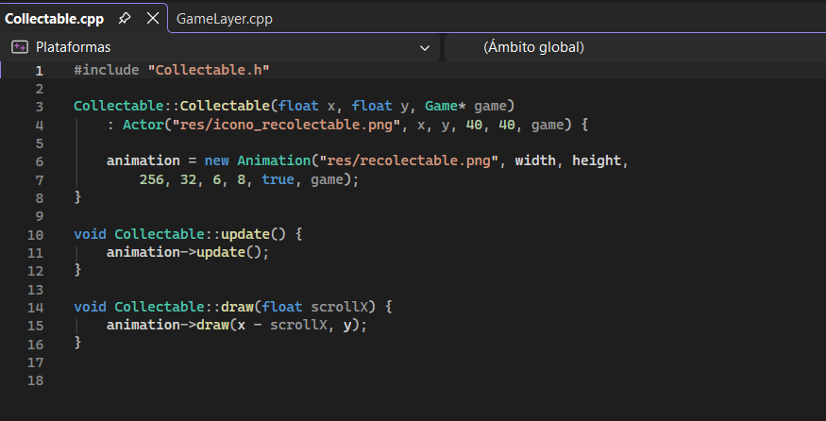
Se añade al switch de creación de mapas el recolectable:
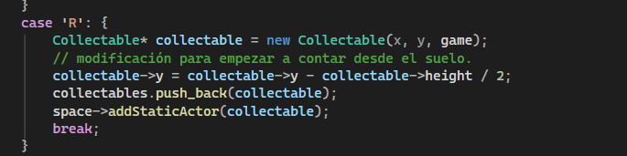
Y de forma análoga a los puntos se añade una Text y un Actor para reflejar los puntos en pantalla junto a un Sprite. Pata ello lo añadimos tanto en el init, como en el draw, para que se actualicen cada frame:
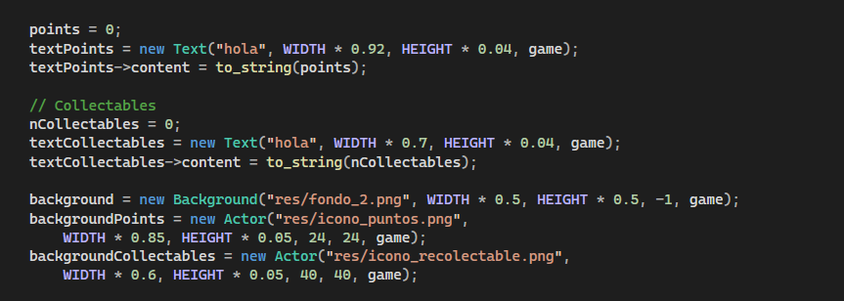
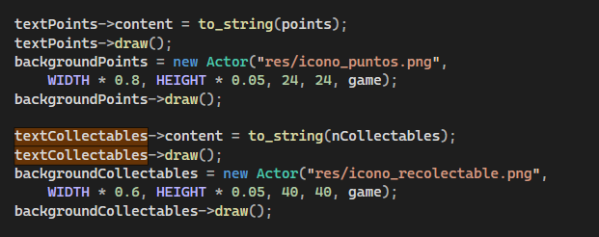

12. Plataformas de salto
En este ejercicio decidí hacer una clase base propia que heredase de Tile llamada Platform, ya que no creí conveniente revisar todos los Tiles que no hacen nada solo para comprobar unas pocas plataformas con acciones en cada iteración.
Por lo que lo primero es definir la clase Platform, la cual cuenta con un método action redefinible por sus clases hijas para que cada una tenga su acción propia. De nuevo, en este caso pasamos GameLayer para no cargar tanto a la capa y permitir distribuir mejor las responsabilidades:
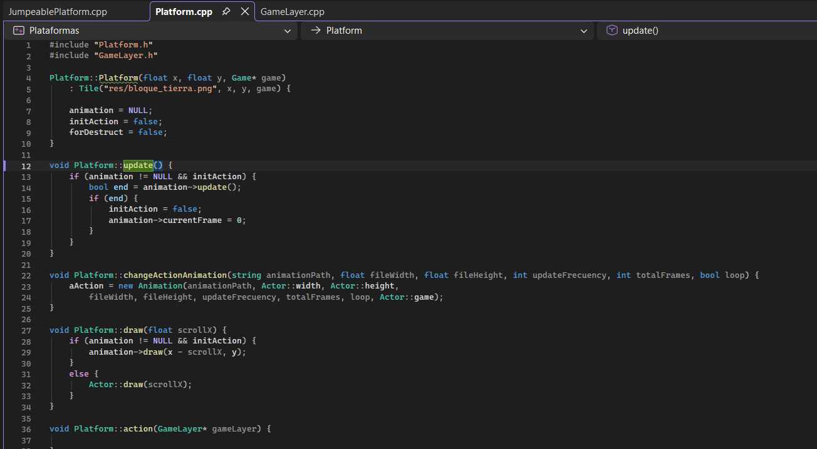
Luego creamos la clase JumpeablePlatform que redefina action para permitir el salto potenciado cambiando ahí mismo la velocidad del jugador:
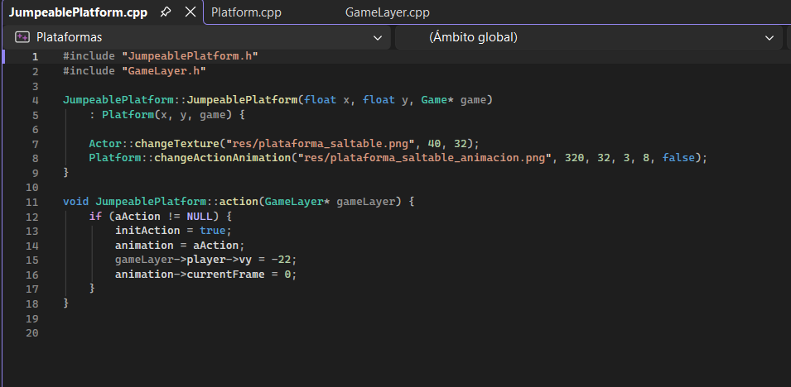

Hacemos las animaciones de la plataforma:


Y ahora cambiamos el método update de GameLayer para contemple las plataformas. Cosa para la que antes he creado una nueva lista platforms que recoje estas entidades:
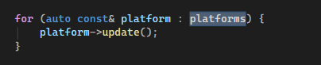
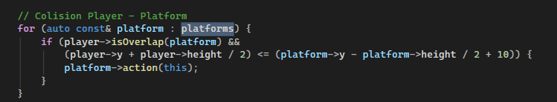Haciéndolo de esta forma podemos añadir las plataformas que sean (mientras solo tengan una acción), y no hará falta tocar GameLayer para nada.
Por último, lo añadimos al switch como todo lo demás:
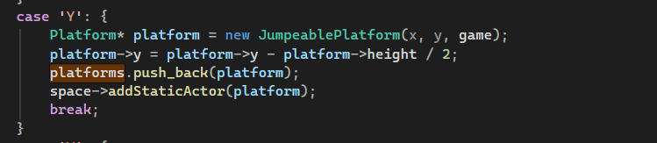

9. Tiles destruibles
A pesar de estar antes que la anterior en la lista, este es el último que hice. Teniendo ya la clase Platform creada decidí hacer que este tipo de entidad fuese parte de dicha clase en lugar de heredar directamente de Tile, permitiéndome usar lo construido en su clase padre. Con esto claro creamos la clase DestructiblePlatform:
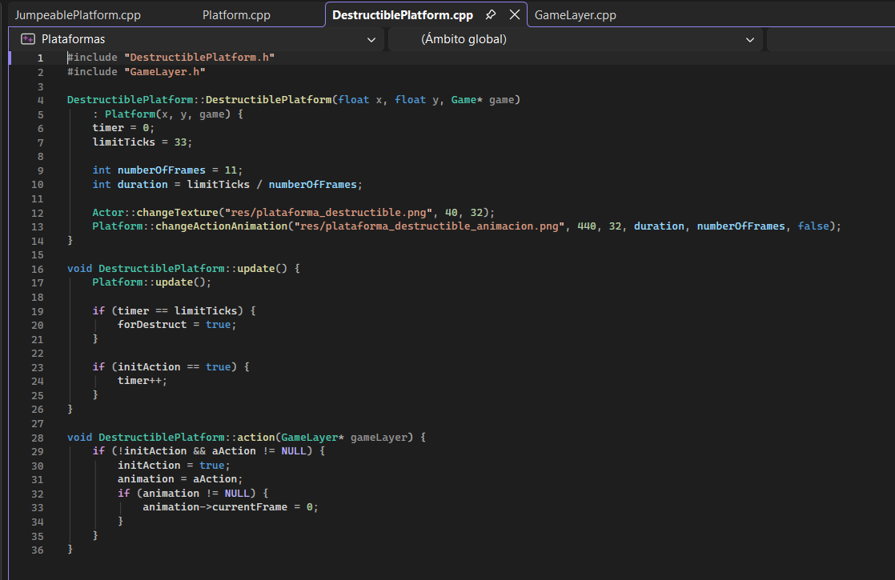
Vemos que he tenido que añadir una variable forDestruct en Platform para permitir que las Plataformas puedan destruirse de redefinirse el booleano. Además de permitir que el update pueda ser redefinido para permitir que incremente el contador con cada iteración.
Luego hacemos la animación para la nueva plataforma:
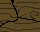
Y como esta plataforma puede ser destruida debemos añadirlo al final del update, para que puedan borrarse al igual que pasa con listas como enemies o projectiles:
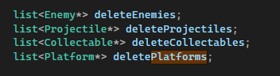
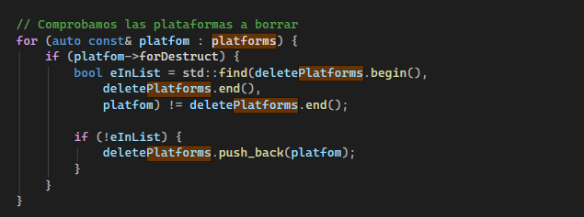
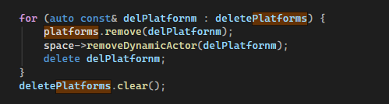
Y terminamos añadiendo el nuevo tipo de plataforma al switch:
